Столовая в Локомотивном депо Барановичи

Расположена по адресу: г. Барановичи, ул. Доватора, 2. Количество посадочных мест 120.

РЕЖИМ РАБОТЫ СТОЛОВОЙ: понедельник–пятница с 10.00 до 15.00
суббота, воскресенье – выходной

РЕЖИМ РАБОТЫ БУФЕТА: понедельник-пятница с 11.00 до 20.00
перерыв с 13.30 до 14.30
суббота, воскресенье – выходной

Начальник участка производственного питания Салейко Инна Викторовна
Контактный телефон 8(0163)49-25-71
Заведующий столовой Волченкова Светлана Анатольевна.
Контактный телефон 49-55-23.
Заведующий производством Мороз Татьяна Михайловна.
Контактный телефон 49-55-84.
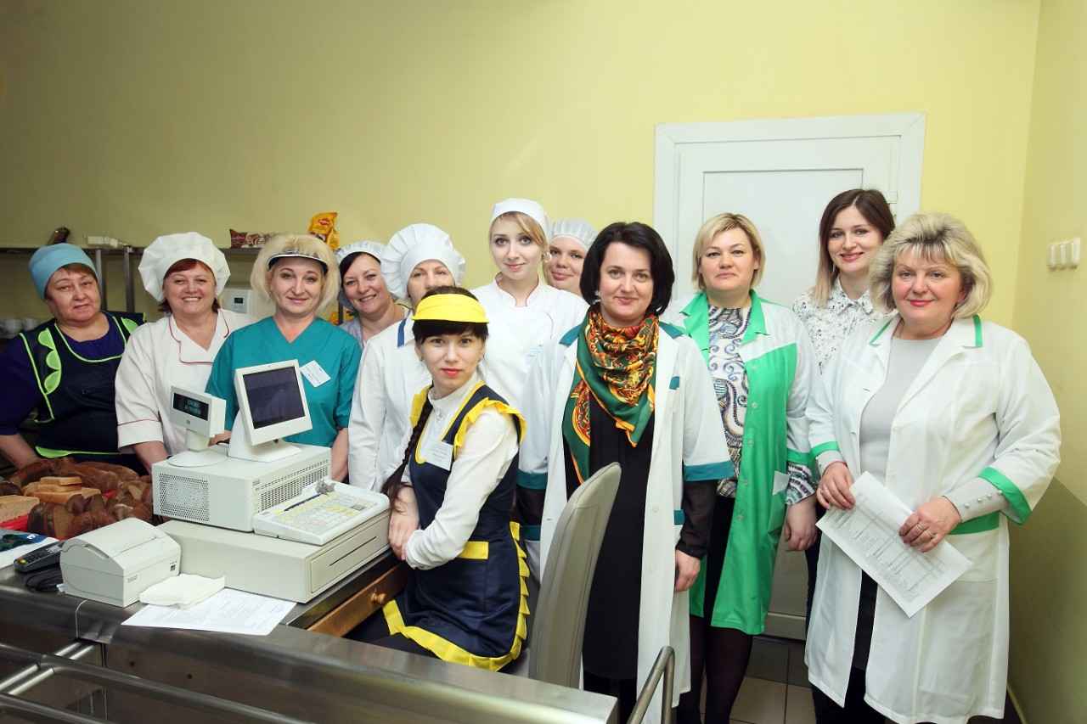

Столовая базовая обеспечивает продукцией собственного производства и покупными товарами другие объекты участка производственного питания:
- круглосуточный буфет в цеху локомотивного депо Барановичи на 12 мест, адрес: Брестская область, г. Барановичи, ул. Доватора,1/13.
- буфет от столовой базовой на станции Барановичи-Центральные на 10 посадочных мест, адрес: Брестская обл., г. Барановичи, ул. Вильчковского, 3Б;
- буфет с функцией столовой-раздаточной от столоввой базовой на станции Ситница на 20 посадочных мест, адрес: Брестская обл., Лунинецкий район, ст. Ситница, 10.
- буфет с функцией столовой-раздаточной на 18 мест, в здании УП «Барановичское отделение Белорусской железной дороги», адрес: Брестская область, г. Барановичи, ул. Фроленкова, 54;
- столовая-раздаточная в вагонном депо г. Барановичи на 32 посадочных места, адрес: Брестская область, г.Барановичи, ул. Минский тупик, 4.
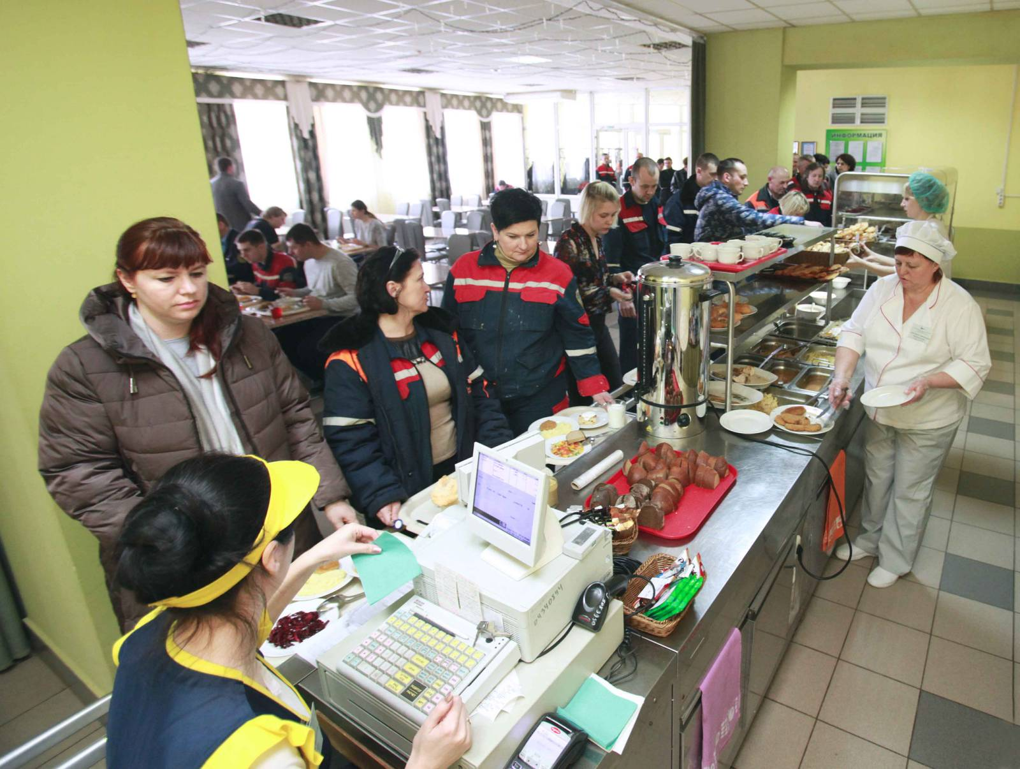
Оказываемые услуги:

- Реализация горячих обедов в торговом зале столовой для работников железной дороги и сторонних посетителей, а также в индивидуальных термоконтейнерах на вынос.
- Расчет за питание за наличный, безналичный расчет, для железнодорожников- в счет заработной платы посредством корпоративных карточек (чипов), с уменьшением наценки на продукцию собственного производства.
- Предоставление молока и равнозначных молочных продуктов структурным подразделениям Барановичского отделения железной дороги для работников, работающих во вредных условиях труда.
- Прием предварительных заказов на изготовление полуфабрикатов, кулинарных и кондитерских изделий, блюд в банкетном оформлении;
- Обслуживание свадебных, юбилейных и других торжеств, ритуальных мероприятий;
- Организация питания участников семинаров, конференций и т.д. по предварительным заказам.
- Реализация широкого ассортимента готовых блюд и полуфабрикатов шоковой заморозки.
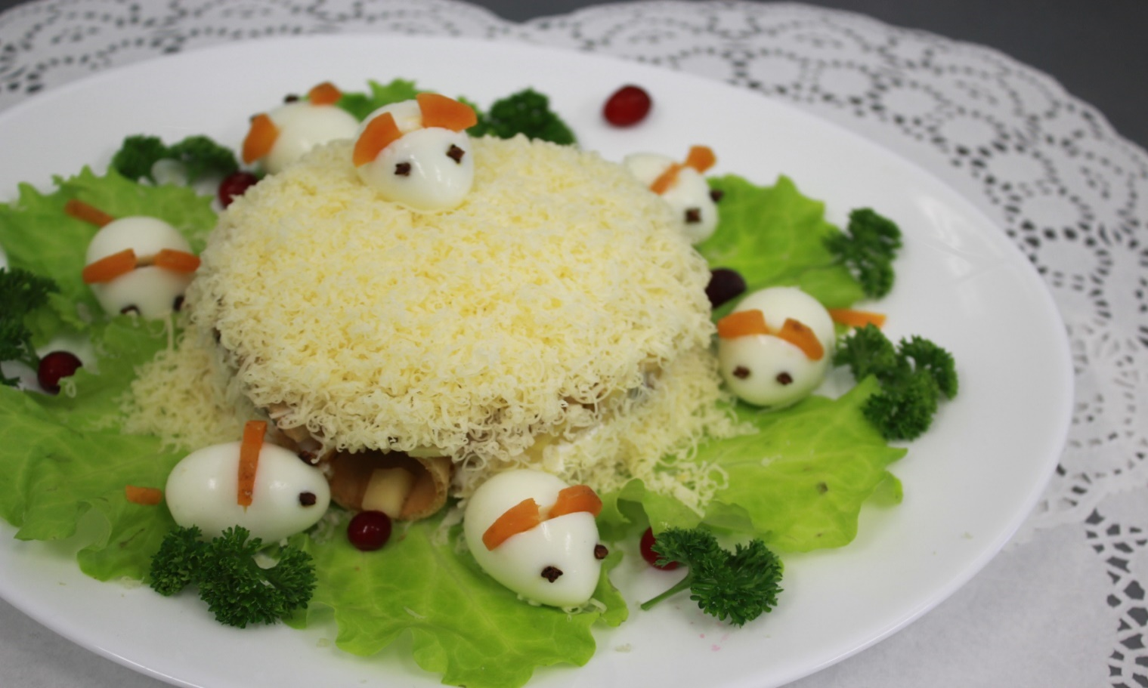
Предлагаем посетить наши объекты общественного питания, ведь регулярное полноценное питание – одна из основных составляющих крепкого здоровья и высокой производительности труда.

